11. Теория систем массового обслуживания. Задача теории СМО. Характеристики эффективности СМО. Схема гибели и размножения марковского процесса.

СМО, предназначенные для обслуживания большого числа заявок, поступающих на каналы обслуживания.

Задача теории СМО

Установление зависимости между характеристиками потока заявок, числом и характеристиками каналов обслуживания, правилами работы системы с результативностью (эффективностью) работы этой системы:

* пропускная способность (абсолютная и относительная);
* вероятность отказа в обслуживании;
* среднее время ожидания в очереди;
* средняя длина очереди;
* среднее количество занятых каналов;
* и др.

Характеристики эффективности СМО

<http://window.edu.ru/resource/124/47124/files/sssu068.pdf>

В качестве характеристик эффективности функционирования СМО можно выбрать три основные группы (обычно средних) показателей:

1. Показатели эффективности использования СМО:
   1. Абсолютная пропускная способность СМО – среднее число заявок, которое сможет обслужить СМО в единицу времени.
   2. Относительная пропускная способность СМО – отношение среднего числа заявок, обслуживаемых СМО в единицу времени, к среднему числу поступивших за это же время заявок.
   3. Средняя продолжительность периода занятости СМО.
   4. Коэффициент использования СМО – средняя доля времени, в течение которого СМО занята обслуживанием заявок, и т.п.
2. Показатели качества обслуживания заявок:
   1. Среднее время ожидания заявки в очереди.
   2. Среднее время пребывания заявки в СМО.
   3. Вероятность отказа заявке в обслуживании без ожидания.
   4. Вероятность того, что вновь поступившая заявка немедленно будет принята к обслуживанию.
   5. Закон распределения времени ожидания заявки в очереди.
   6. Закон распределения времени пребывания заявки в СМО.
   7. Среднее число заявок, находящихся в очереди.
   8. Среднее число заявок, находящихся в СМО, и т.п.
3. Показатели эффективности функционирования пары «СМО – клиент», где под «клиентом» понимают всю совокупность заявок или некий их источник. К числу таких показателей относится, например, средний доход, приносимый СМО в единицу времени, и т.п.

Схема гибели и размножения марковского процесса

<http://bourabai.kz/cm/dead_n_birth.htm>

Часто в системах самого различного назначения протекают процессы, которые можно представить в виде модели "гибели и размножения".

Граф состояний такого процесса показан на рис. 2.5.

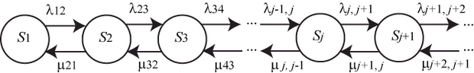

**Рис. 2.5.**  Схема "гибели и размножения"

Особенностью модели является наличие прямой и обратной связей с каждым соседним состоянием для всех средних состояний; первое и последнее (крайние) состояния связаны только с одним "соседом" (с последующим и предыдущим состояниями соответственно).

Название модели - "гибель и размножение" - связано с представлением, что стрелки вправо означают переход к состояниям, связанным с ростом номера состояния ("рождение"), а стрелки влево - с убыванием номера состояний ("гибель").

Очевидно, стационарное состояние в этом процессе существует. Составлять уравнения Колмогорова нет необходимости, так как структура регулярна, необходимые формулы приводятся в справочниках, а также в рекомендованной литературе.

Для приведенных на рис. 2.5 обозначений формулы имеют вид:

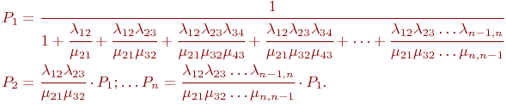

**Пример 2.3**. Имеется система из двух одинаковых и работающих параллельно компьютеров.

Требуется определить надежностные характеристики этой системы.

Решение

В этой системе возможны три состояния:

http://bourabai.kz/cm/img/f6ca27eb.png - оба компьютера исправны;

http://bourabai.kz/cm/img/ddf9a383.png - один компьютер исправен, другой ремонтируется;

http://bourabai.kz/cm/img/75e2b06c.png - оба компьютера неисправны и ремонтируются. Будем полагать, что процессы отказов и восстановлений - однородные марковские, одновременный выход из строя обоих компьютеров, как и одновременное восстановление двух отказавших компьютеров практически невозможно.

Поскольку компьютеры одинаковые, то с точки зрения надежности, неважно, какой именно компьютер неисправен в состоянии http://bourabai.kz/cm/img/9a1c7e3a.png важно, что один.

С учетом сказанного, ситуация моделируется схемой "гибели и размножения" (рис. 2.6).

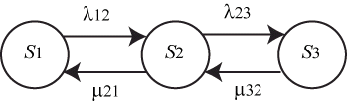

**Рис. 2.6.**

На рис. 2.6:

http://bourabai.kz/cm/img/da77cd86.png, http://bourabai.kz/cm/img/edb42d71.png - интенсивности потоков отказов;

http://bourabai.kz/cm/img/55b70c15.png - интенсивности потоков восстановлений.

Пусть среднее время безотказной работы каждого компьютера

http://bourabai.kz/cm/img/f241f265.png. , а среднее время восстановления одного компьютера http://bourabai.kz/cm/img/1451fc4c.png.

Тогда интенсивность отказов одного компьютера будет равна http://bourabai.kz/cm/img/be6394bf.png а интенсивность восстановления одного компьютера - http://bourabai.kz/cm/img/e263a9ca.png

В состоянии http://bourabai.kz/cm/img/e7c13c38.png работают оба компьютера, следовательно:

http://bourabai.kz/cm/img/ccd1ec39.png

В состоянии http://bourabai.kz/cm/img/ddf9a383.png работает один компьютер, значит:

http://bourabai.kz/cm/img/e77993a3.png

В состоянии http://bourabai.kz/cm/img/ddf9a383.png восстанавливается один компьютер, тогда:

http://bourabai.kz/cm/img/8acda095.png

В состоянии http://bourabai.kz/cm/img/75e2b06c.png восстанавливаются оба компьютера:

http://bourabai.kz/cm/img/612f8fe4.png

Используем зависимости (2.2). Вероятность состояния, когда обе машины исправны:

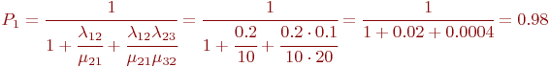

Вероятность второго состояния http://bourabai.kz/cm/img/ddf9a383.png (работает один компьютер):

http://bourabai.kz/cm/img/93e4dfdf.png

Аналогично вычисляется и http://bourabai.kz/cm/img/82078814.png Хотя найти http://bourabai.kz/cm/img/20c04bb3.png можно и так:

http://bourabai.kz/cm/img/459fef52.png